La vengeance du pardon, Éric-Emmanuel SCHMITT | FICHE ENSEIGNANT  Niveau A2/B1
Partie n°2 – Arrivée à Ensisheim : location d’un studio sans charme

Pages 180 - 181 « Le studio meublé […] sa dernière commande. »
Élise arrive à Ensisheim où elle a loué un studio sans goût ni charme. Elle se demande pourquoi elle a choisi celui-ci. Le studio donne sur un jardin où elle voit un chat noir.

Objectifs principaux de la fiche
- Faire découvrir le nouveau logement d’Élise.
Activités pour aller plus loin
- Reformulation : à partir de notes (Question 4 de l’examen)

Activité 1 – Lexique (page 180 - 181)
Demander aux apprenants de regarder les images suivantes et de trouver dans le texte une légende pour décrire chaque image.

Corrigé :

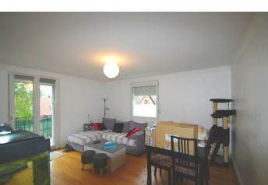 | 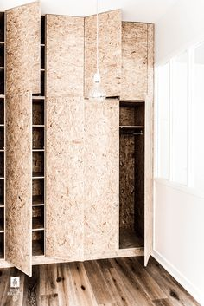
un studio meublé | des placards en bois aggloméré
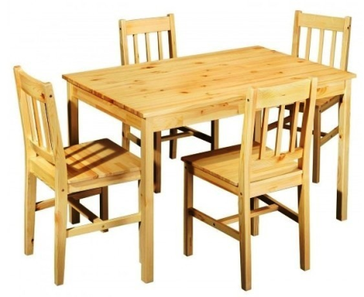 | 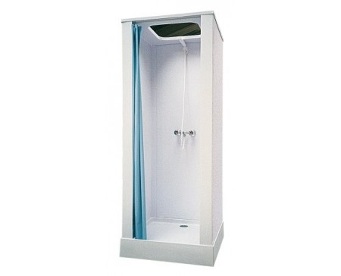
des chaises et une table en pin | une douche plastifiée
 | 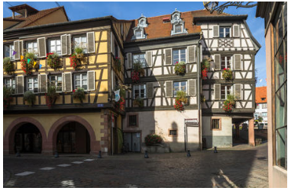
la vaisselle d’hôpital | des pimpantes maisons aux façades anciennes
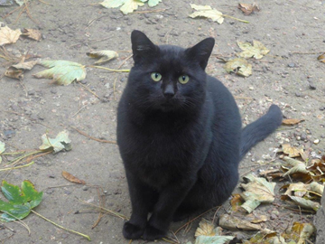 | 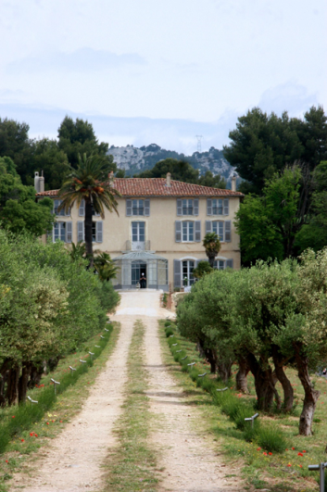
un matou noir | une villa plantée au cœur d’un parc

Activité 2 – Le studio d’Élise
Demander aux apprenants de faire le vrai/faux en justifiant leur décision en citant une phrase ou un groupe de mots du texte.

Corrigé :
 | Vrai | Faux
1. Le studio est accueillant.  Justification : « le studio meublé ne distillait ni goût ni charme » |  | X
2. L’intérieur et l’équipement sont luxueux.  Justification : « puait l’économie » / « un confort correct » / « la vaisselle d’hôpital » |  | X
3. Les lampes ne sont pas très élégantes.  Justification : « trois lampes dépourvue de toute fonction décorative » | X
4. Élise aurait pu trouver un meilleur logement pour le même prix.  Justification : « le village comportait de pimpantes maisons... des espaces typiques à un prix équivalent » | X

Activité 3 – La réaction d’Élise envers son nouveau logement
Demander aux apprenants de répondre aux questions suivantes en utilisant leurs propres mots.

Corrigé :
1. Élise regrette-t-elle sa décision de louer ce studio ? Expliquez votre réponse.
- Au début : OUI / NON
Oui, elle pense que c’est affreux. Il n’y a rien de charmant.

- Après quelques jours : OUI / NON
Non, elle trouve un avantage à ce studio. Il donne sur un jardin.

2. À votre avis, Élise sait-elle pourquoi elle a décidé de louer ce studio plutôt qu’un autre ?
À ce stade de l’étude de la nouvelle toutes les hypothèses devront être acceptées.
S’il est possible à ce stade de formuler l’hypothèse qu’Élise est masochiste, le reste de la nouvelle nous renseignera sur le contraire. Elle ne prend pas de plaisir à souffrir, elle l’endure.
Non, elle ne le sait pas, elle se pose la question.
« L’instinct de souffrance ? » (p. 181) n’est pas une question rhétorique mais une véritable interrogation. Interprétation possible : Élise est en situation de deuil et il lui semblerait certainement indécent de vivre confortablement dans une habitation coquette.

Activité 4 – Le matou
Demander aux apprenants de faire le QCM suivant individuellement en cochant la meilleure réponse.

Corrigé :
1. Le matou est...
un chien un tigre X un chat un papillon

2. Le matou est...
agressif calme domestiqué X timide

Activité 5 – Le travail d’Élise
Demander aux apprenants de répondre à la question suivante.
Élise est en train de traduire un guide touristique d’italien en français. C’est un travail…

Corrigé :
sociable X solitaire

Reformulation : à partir des notes (Question 3 de l’examen)
La sœur aînée d’Élise a trouvé une annonce pour un meilleur appartement. Elle lui écrit une lettre pour essayer de la convaincre de choisir cet appartement.
En vous servant des notes ci-dessous écrivez cette lettre (120 - 150 mots).
N’oubliez pas de :
- communiquer presque toutes les idées dans l’annonce.
- formuler des phrases complètes et correctement construites.

Location appartement 3 pièces 107 m2

Ensisheim centre, rue de la Bruche

Appartement meublé, moderne, 2è étage, 3 pièces, terrasse de 32 m², cuisine ouverte et équipée, vaisselle et couverts compris, salle de bains luxueuse, baignoire et douche, WC séparé, chambre spacieuse, belle vue, jardin, garage et parking. Chauffage et eau chaude au gaz.

Charge du locataire : prix mensuel 782.80 euros.

Dans les environs = restaurants, magasins, transports en commun

Disponible : 1er juillet ; appelez +33 (3) 32 88 66 20

Fiche réalisée par :
Denise BUXBAUM, Reddam House Waterfall
Elizabeth HOWARD, Brescia House School

